Rockstad: Falun ÄR Sabaton Open Air

Rockstad: Falun har i folkmun alltid varit “Sabaton-festivalen i Falun”. Och det är något vi givetvis har varit stolta över ända från början.
Vi startade ju allt tack vare just bandet Sabaton.

Festivalen har aldrig haft ambitionen att bli störst i Sverige, vi har aldrig heller utgett oss för att vara den som bokar de största internationella banden.
Däremot har vi alltid kunnat hålla ett bra pris och samtidigt en mycket hög kvalitet med flera exklusiva artister varje år, på Sveriges kanske bästa festivalområde?!

Falubandet Sabaton har vuxit till ett av de största hårdrocksbanden och deras fans reser varje år från mer än 25 länder till Falun för att besöka oss.

En hårdrocksfestival i Dalarna med Sabaton som stående dragplåster har stora möjligheter att locka fler långväga gäster. Och för att nå dessa behöver festivalen ett namn som inte skapar förvirring internationellt.

Hårdrocksfesten i Falun kommer fortfarande att arrangeras som Rockstad: Falun men kommer härmed att gå under namnet Sabaton Open Air.
Vi kommer inte förändra vårt tänk när vi bokar övriga band, men alla Sabatons fans kommer att erbjudas en ännu mer unik upplevelse.

Denna gång kommer hela Sabatons koncept-skiva från 2008: “The Art Of War” att spelas i sin helhet. Och detta innebär ett antal hittills aldrig framförda låtar. Men bandet kommer givetvis även att spela låtar från övriga skivor, kryddat med en snygg ljusshow och mycket pyroteknik som sig bör på hemmaplan.

“Vi siktar på att med denna lilla förändring kommer fans från hela världen att hitta till vår hemstad och upptäcka vår festival. Under de senaste åren har vi fått massvis med frågor om vår egna kryssning, “Sabaton Cruise”, från utländsk press och fans, men få uppmärksammar vår egna 3-dagarsfestival som ju är en ännu större grej.

Rockstad:Falun startades 2008 för att vi ville göra något speciellt i samband med släppet av skivan “The Art of War” och därför känns det extra bra att få framföra hela skivan nu, för första gången någonsin i sin helhet, på hemmaplan i Falun.”

/ Pär Sundström - Sabaton
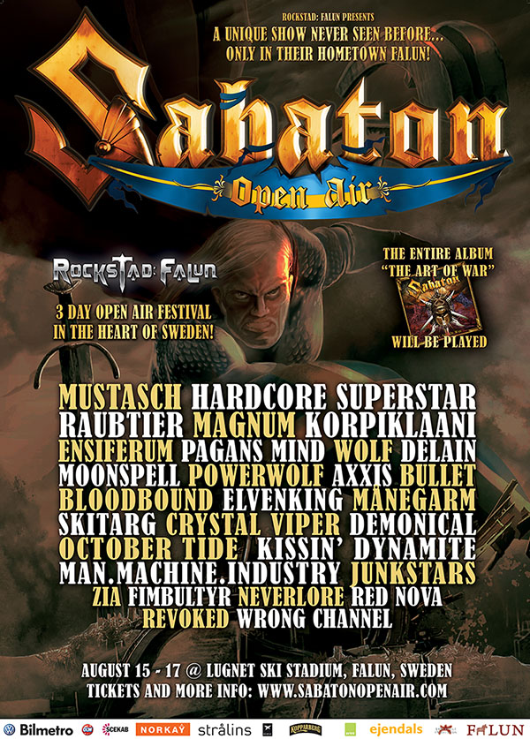

Festivalen går av stapeln 15-17 Augusti och hittills bokade band är:

Mustasch, Hardcore Superstar, Raubtier, Magnum, Korpiklaani, Ensiferum, Wolf, Delain, Moonspell, Powerwolf, Axxis, Bullet, Bloodbound, Elvenking, Månegarm, Skitarg, Crystal Viper, Demonical, October Tide, Junkstars, Kissin’ Dynamite, Man.Machine.Industry, Zia, Fimbultyr, Neverlore, Red Nova, Revoked, Wrong Channel.

En biljett till festivalen kostar endast 666.- och gäller för samtliga 3 festivaldagar. Festivalen har också en egen camping som beräknas rymma ca 6 000 campare sommaren 2013.

Kontakt: Krister Lindholm – krister@rockstadfalun.se - 070-277 38 04

